42 Синтез ИВО 03-04.01.2026 подразделение ИВДИВО Хайльбронн,
Владычица Синтеза Ирина Гагарина

Сорок второй Синтез Изначально Вышестоящего Отца
938 архетип каждого космоса, 1048490/1073741738 реальность/архетип/космос

Изначально Вышестоящий Аватар Синтеза Изначально Вышестоящего Отца Сулейман Синтез Знания Изначально Вышестоящего Отца
Высшая ИВДИВО-космическая Этика Отец-Человек-Субъектов Изначально ТелоВышестоящего Отца.
Посвящённый Изначально Вышестоящего Отца Полномочной синтезируемости.
Высшее тело знания Изначально Вышестоящего Отца.
Высший Октавный Метакосмос Изначально Вышестоящего Отца.
Огненный мир.
Изначально Вышестоящий Отец
Изначально Вышестоящий Аватар Синтеза Изначально Вышестоящего Отца Кут Хуми Синтез Синтеза Изначально Вышестоящего Отца
Изначально Вышестоящий Дом Изначально Вышестоящего Отца
448. высшее тело синтеза Изначально Вышестоящего Отца
- Стяжание реальностей, архетипов и космосов ИВО:
- Рождение Свыше
- Новое Рождение
- 8192 части ИВО восьми видов по 1024
- Стяжание тела Учителя ИВО Архетипов ИВДИВО
- Стяжание Космических: Сил, Магнитов, Столпов, ИВДИВО архетипов ИВДИВО
- Наделение Ядром Синтеза и Частью ИВАС Кут Хуми
- Наделение Ядром Синтеза и Частью Изначально Вышестоящего Отца
- Трансляция всех имеющихся Подготовок, Иерархизируемостей, Полномочий, Реализаций каждого в Архетипы ИВДИВО
- Трансляция 5 ИВДИВО-зданий каждого архетипически, сотворение 7 ИВДИВО-зданий космически
- Расширение ареала обитания человечества Землян
- Заселение Отец-Человек-Землянами архетипов ИВДИВО, итогами разработки семи видов тел, взрастанием Суперсинтезом, Сверхсинтезом, Огнём, Духом, Светом и Энергией с фиксацией физического мира данной синтезируемости физически каждым
- Стяжание Четырёх видов тел Синтезного/Огненного/Тонкого мирового и видов материи с репликационной развёрткой их каждым
- Стяжание Синтезирования и Творения восьми частей ИВО каждого текущего Синтеза ИВО:
490. высшее тело посвящённого ивдиво Изначально Вышестоящего Отца
426. высшее тело знания Изначально Вышестоящего Отца
362. высшее витиическое тело Изначально Вышестоящего Отца
298. высшее провидение Изначально Вышестоящего Отца
234. тело посвящённого ивдиво Изначально Вышестоящего Отца
170. тело знания Изначально Вышестоящего Отца
106. витиическое тело Изначально Вышестоящего Отца
042. провидение Изначально Вышестоящего Отца
- Стяжание внутренней организации 64-рицей Внутренней Философии, Внутренней Парадигмы, Внутренней Энциклопедии, Внутреннего Учения каждого
- Явление ИВА ИВО и семи Аватаров ИВАС ИВО текущего Синтеза ИВО:
Изначально Вышестоящий Посвящённый ИВДИВО Изначально Вышестоящего Отца Знание Изначально Вышестоящего Отца
Изначально Вышестоящий Аватар Синтеза Изначально Вышестоящего Отца Сулейман Синтез Знания Изначально Вышестоящего Отца
Изначально Вышестоящий Аватар Синтеза Изначально Вышестоящего Отца Теонис Синтез Витиики Изначально Вышестоящего Отца
Изначально Вышестоящий Аватар Синтеза Изначально Вышестоящего Отца Павел Синтез высшего провидения Изначально Вышестоящего Отца
Изначально Вышестоящий Аватар Синтеза Изначально Вышестоящего Отца Рифат Празнание Изначально Вышестоящего Отца
Изначально Вышестоящая Аватаресса Синтеза Изначально Вышестоящего Отца Синтия Синтез тела знания Изначально Вышестоящего Отца
Изначально Вышестоящая Аватаресса Синтеза Изначально Вышестоящего Отца Элина Синтез тела витиики Изначально Вышестоящего Отца
Изначально Вышестоящая Аватаресса Синтеза Изначально Вышестоящего Отца Юнона Синтез провидения Изначально Вышестоящего Отца
- ИВДИВО-разработка Человека, Иерархичного, Полномочного и Высшего Синтезного текущего синтеза ИВО
- ИВДИВО-развитие деятельности Человека, Иерархичного, Полномочного и Высшего Синтезного текущего синтеза ИВО
- Стяжание Станцы, Абсолюта, Пути, Эталона, Тезы, Стати и Синтеза степени синтезируемости текущего Синтеза ИВО
- Стяжание Частей ИВО ракурса Эволюции, Антропности, Синтезируемости, Космичности текущего синтеза ИВО
- Стяжание Сердца - уровня Совершенного Сердца каждого текущего синтеза ИВО
- Темы устоявшейся синтезируемости: ИВДИВО ИВО (решением ИВАС КХ и ВлСи): Знание Изначально Вышестоящего Отца
- План Синтеза ИВО по теме текущего синтеза ИВО
- Шесть/восемь книг шести/восьми жизней (по мирам) и 8 книг реализаций
- 64 жизни: 10 высшая жизнь
- Лично-ориентированный синтез космоса Позиции Наблюдателя и Антропного принципа
- Наделение тридцатью двумя высшими октавными фундаментальностями развития Человека
- Наделение тридцатью двумя высшими октавными жизненностями 3 вида Человеческой реализации
- Наделение тридцатью двумя высшими октавными иерархичностями 3 вида Иерархической реализации
- Наделение тридцатью двумя высшими октавными полномочиями 3 вида Полномочной реализации
- Наделение тридцатью двумя высшими октавными синтезностями 3 вида Синтезной реализации
- Наделение двухсот пятидесятью шестью высшими октавными ивдиво-реализованностями ИВДИВО-реализации

Краткое содержание

Часть 1

42 Си в новом году.
Реплика, Асимметрия, Знания: 10 горизонт.

-ИВАС Юлий: Омега ИВО
-ИВАС Сулейман: Синтез Знания Изначально Вышестоящего Отца
-Высшая ИВДИВО-космическая Этика Отец-Человек-Субъектов Изначально Вышестоящего Отца.
-Посвящённый Изначально Вышестоящего Отца Полномочной синтезируемости.
-высшее тело знания Изначально Вышестоящего Отца.
-Высший Октавный Метакосмос Изначально Вышестоящего Отца.
-Огненный мир.
-Координация знаний веры.

Как проверить?
Как быть этичным, не нанося ущерба себе и другим?
Посвящённый в ракурсе Иерархии (Тема Совета ИВО).
Предвидеть.

Архетипы 10 Космоса:
КХ 10176
ИВО 10241

Части 10 горизонт:
Омега
Синтезобраз
Провидение
Мероощущение

Должно вспыхнуть Ядро Синтеза курса Ипостаси.

Праздник Творения Новой Эпохи. Как связан День Творения с Ипостасью?
Зерцало как инструмент Ипостаси. Творение — Ипостась. 3-й курс как Ипостась Полномочного ИВДИВО. Космосами.

1 курс Реальность
2 курс Архетип
3 курс Космос
4 курс ИВДИВО

Три 1024-рицы Частей. Должны вспыхнуть 3072 Части. Космические Части вызывают на себя огнеобразы космической материи.
00:17 — активация 10-го Космоса с 10240 Архетипами. Вызвать на себя огнеобразную среду.
00:25 Когда мы активировались и рассматривали процесс, включалось Витиё. Огонь начал нас вскрывать и начали включаться линии Вития.
Витиё — навык творения. Результаты нашей жизни Провидением. Витийность складывает картину Провидения.

00:30 Посвящённый ИВДИВО является Знанием ИВДИВО. Какое действие внутри нас?
10-я позиция ИВДИВО-разработки — Тренинг.

1)Курс Ипостаси
2)Космичность
3)Витиё
4)Тренинг

На 42-м Синтезе будут масштабно преображаться Знания всего. И в течение всего Синтеза мы будем набираться знаний Частей.
00:38 Что для нас знания? Миф — информационная база, которой мы пользуемся.
Если я знаю, но не делаю — значит, я не знаю.
Специфика Посвящённого — различение.
Что есмь знание, а что нет. Где корни наших знаний?
00:50 Что такое для нас Провидение. Где записаны записи? В Генах. В них тоже Витиё. Знания запускают процесс витийности в Генах. Провидение — одномоментная вспышка, где Витиё раскрывается. И происходит бурление на основе прошлого, настоящего и потенциального будущего. Мы можем повлиять на знания сейчас.

Опытом становятся только те знания, которые применены. Знание — это Синтез теории и практики. Знание — Знамя. Знание — это не только мозг, но и знание тела. Старые, кондовые знания — как Печать Слова, которая не даёт возможности текучести Вития.
Пережечь на территории.
Знание корригируется в Организации: Высшая ИВДИВО-космическая Этика Отец-Человек-Субъектов Изначально Вышестоящего Отца.

1:29 - 1:56 Практика 1:
Пережигание старых знаний, тренинг с Зерцалом Ипостаси.

Перестройка Частей в ИВДИВО. Почему у нас не происходит переключение? Мы реализуемся как ДП, и часто говорим, что «мы не знаем».

2:00 Что мы знаем о Частях (Душе, Сердце)? Когда Душа болит — мы чувствуем, что Часть нам сигналит. А что там сигналит мы не знаем. Но что именно она сигналит — мы не знаем. Чем Часть живёт, что она делает, какая у неё задача — нам неизвестно.

Система «Реплика» Мы знаем тех, кого мы копируем. А копирование — кому мы Ипостасны.
Как мы можем различить Части? Нам нужны знания самой Части, а не знание о Части. Знание о Части будет результатом владения и применения уже знания Части. И когда знание Части у нас есть — пропадает чувство незнания, что делать.
Раскрывается функционал Части в среде знания, и на это включается Витиё.
Знание — это творящая субстанция, в которой раскрывается функционал Части.
Задача: накапливать знание у каждого ИВАС. Но не знание ИВАС, а знание Части ИВАС. И занимаются этими темами ИВАС этого Синтеза, а регулирует процесс Посвящённый.

2:39 - 3:05 Практика 2:
Тренинг с ИВАС Сулейманом. Стяжание Части высшее тело знания ИВО.

Часть 2

1024-рица обновлённая — как ресурс освоения Космосов четырьмя Реализациями.
Какая систематика? В чём задумка Отца?

64 — 4×16
64 фундаментальности Огня
64 виды Материи
64 — база.

Разница: Высшие Части и Части. Иерархический централизм.
256 — Синтезная реализация (4-й курс): Высшие Совершенные Части. Одновременно совершают 16 действий.
256 — Полномочная реализация (3-й курс): Совершенные Части. Одновременно срабатывают 8 действий.
256 — Иерархическая реализация (2-й курс): Высшие Части.
256 — Человеческая реализация (1-й курс): Части.

Новая 1024-рица вводит нас в Реализацию.
Неясность — это отсутствие знания.

00:28: Что будем стяжать в практике? Обновление Частей, Знания, фундаментальности.
00:44 Включение условий от ИВАС.

Омега — Репликация.
Провидение — Знания.
Нить Синтеза — Содержание.
Вера — Параметоды.

Знание — это не только среда, но и процесс: организующий, сопровождающий, управляемый, в котором ты можешь проводить коррекцию.
И ИВАС помогают нам тогда, когда мы знаем: что и для чего нам нужно.
00:51 Знания чего именно? Например: Реальностей, Архетипов, Космосов, САЧ (Систем, Аппаратов, Частностей), фундаментальностей.
Знаний 512 ИВАС.
Рекомендация: за месяц настяжать знания всего, что есть в обиходе.
И эти знания нужно применить, иначе через две недели неприменённое знание устареет. При взаимодействии с ИВАС рождаются связки и Витиё новых знаний. Знание в этот момент — как путь. Знание служит опорой для Части Ум с Красотой.
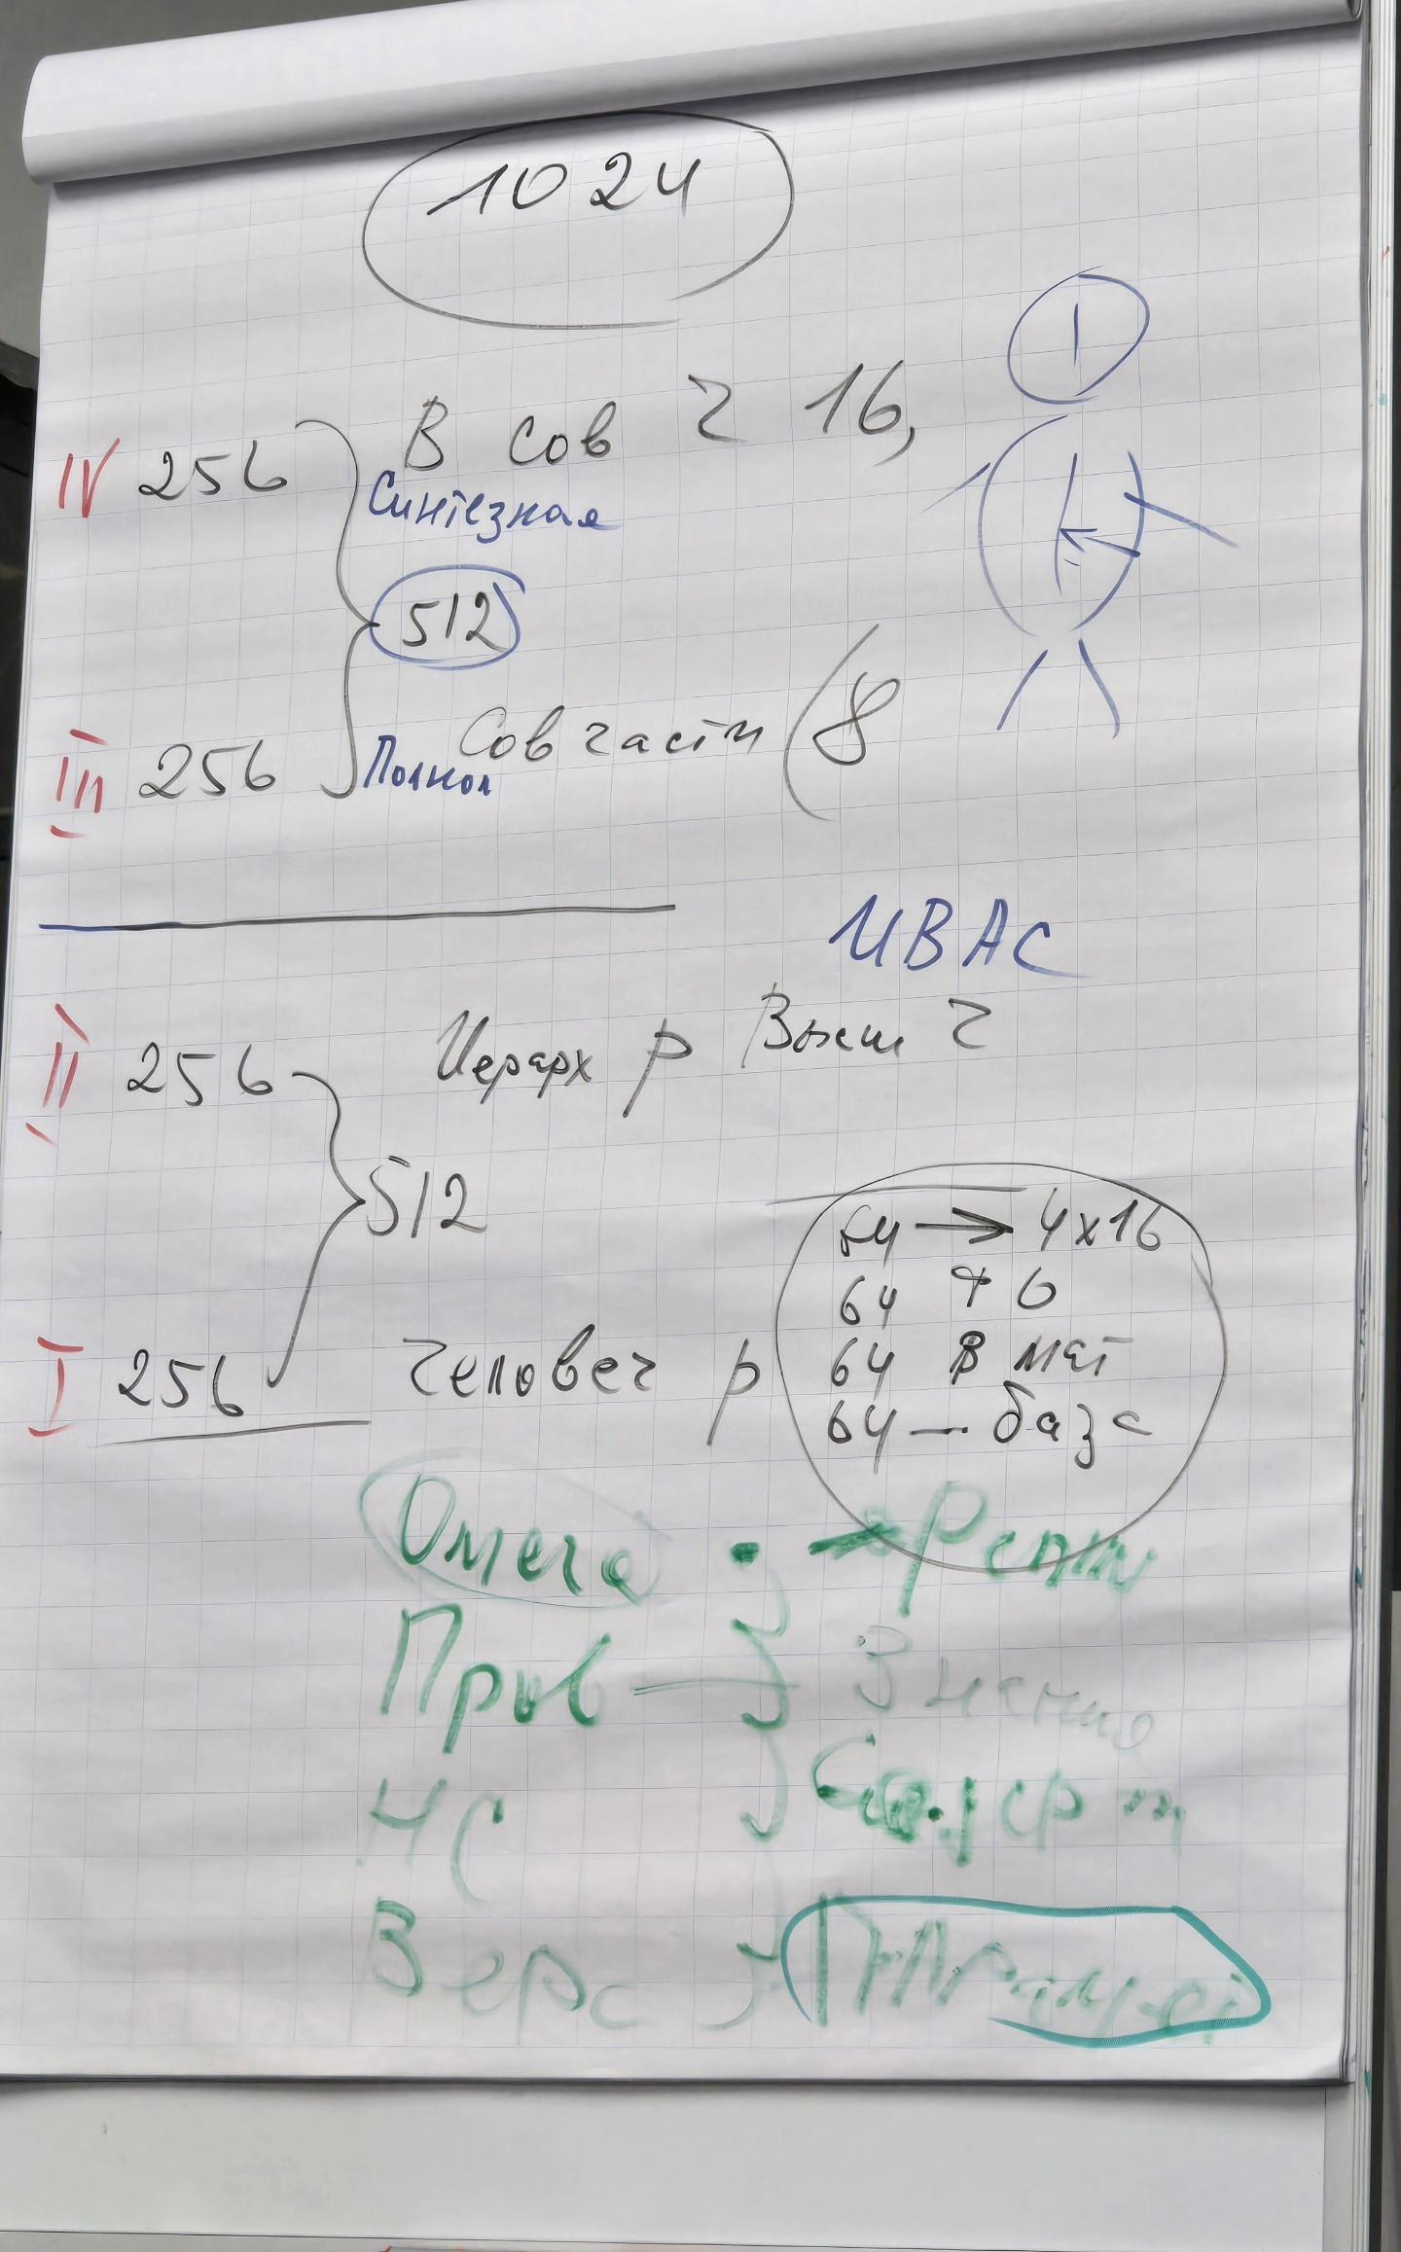

1:13 - 1:39 Практика 3:
Стяжание 1024-рицы и знаний Частей.

Рекомендация: У нас пока малая степень различимости. Мы стяжали разные пакеты знаний, и в однородной цельности мы выходим к Отцу. Но в разработке необходима внутренняя инициатива для создания асимметрии и инициации процесса.

1:47 Когда ты знаешь — тени сомнения быть не может. Мы переходим с ракурса 10-го Космоса (Вера) на ракурс 42-го Космоса (Провидение).
1:57 При Новом Рождении, если всё включается, то Витиё меняет генетику.

2:01- 2:24 Практика 4:
Стяжание 42-го Космоса.

Часть 3

Активация ИВАС 42-го Синтеза.
Рекомендация: Отследить почему возникает робость и выразить словом процесс происходящий в теле. Провести внутреннюю ревизию и достать эти блоки.

00:23 В этот месяц будет свобода общения в Огнях ИВАС. Участвовать в провидческих процессах.
Живика — это сама жизнь, а Знание — качество жизни. Знание как субстанция, изменяющая содержание.

Итоги ночного обучения.
00:35: Пример общения с людьми. Шаблоны, которые мы себе ставим. Распаковать Огнеобразы старых шаблонов как форму ограничений.
Рекомендация: в течение месяца поработать с Аватарессами. Перезаписать.

00:45 - 1:21 Практика 5:
Стяжание Синтеза ночной подготовки. Тренинг в Экополисе 42-го Космоса.

Что видели: образы тренинга.

1:41 - 2:06 Практика 6:
Стяжание Частей 42-го Синтеза. (Стяжание обновлённого состава Частей: 426, 362, 298,234, 170, 106, 42).

Провидение. ИВАС Юнона. Переход от ИВАС Сулеймана к Аватарессе. Фиксация 426. Стала 42. Предыдущее наработанное выдавливается.

2:17 Привычка. Пример: семейная пара — развод — созависимость. Это Ипостасность кому-то вместо Отца. То, без чего вы не можете жить — это зависимость; она ограничивает ваши возможности.
Что делать, чтобы такая зависимость не сложилась? Если эта тема возникла на 42-м Синтезе, значит, выходом должна стать среда — как минимум Среда Знаний с Огнями ИВАС 42-го Синтеза.
В течение жизни мы ориентируемся на кого-то, подражаем кому-то, ипостасим другому. Нужна среда, чтобы люди нашли путь к Отцу. Нужно пробовать разворачивать Огонь Частей. Мы разворачиваем Огонь, Дух, Свет, Энергию. Люди развиваются Частями.

2:41 - 3:24 Практика 7:
Тренинг с Частью Провидение. Работа с Узлами Судьбы. Работа с ситуациями — Столп Вития.

Рекомендация: ходить в этот зал, наполняться Провидением. Тренинг можно повторять, но не каждый день. Здесь нужна работа с Головерсумом, так как именно он создает образы и картинки.

Часть 4

ИВДИВО Здания: по Частям, Архетипам, по Реальностям и по Космосам: 3 x 1024
По мирам — 7 Зданий.
ИВДИВО-полис КХ (Кут Хуми) и ИВО (Изначально Вышестоящего Отца).

ИВДИВО меняется часто.
Рекомендация: попросить ИВАС Сулеймана о современности знаний ИВДИВО через Часть высшее тело знания ИВО.
Задача: Вовне перевести то, что мы стяжаем внутрь.

Стяжаем системное ИВДИВО.
Синтез ИВДИВО-полисов КХ и ИВО. Здания Вечности.

Рекомендация: поразрабатываться зданиями «полутораэтажными» (1,5 этажа).

Для чего: накопление знаний, развитие Частей, Огнеобразов, видов материи и Инструментов для развития граждан.
Иерархическая: психодинамика, когнитивность, технологии.
Репликация их.

Что делать в Зданиях? Например, в Здании Головерсума: бегать, прыгать, производить Голограммы. В этом Здании всё посвящено данной Части. На мансардном этаже находится Ядро Части. Когда вы выходите Частью в её Здание, возникает состояние: Я дома.

Три типа Зданий — одна практика: Три варианта дееспособности Частей. Набегались (натренировались) одной Частью и попросили ИВАС Сулеймана переключить ракурс: с Реальностного на Архетипический и на Космический.
Следующий уровень: Выйти за пределы Здания.

00:40 - 1:02 Практика 8:
Стяжание системных ИВДИВО-зданий ракурсом Синтеза 80 (Практика 2/3).

Чем мы занимаемся в Зданиях Подразделений ИВДИВО в Дежурстве?
Рекомендация: Разнообразьте свои действия, чтобы процесс был живым и «весёлым». Ищите и внедряйте новые формы активности и действия.

1:10 - 1:24 Практика 9:
Стяжание 44-го Космоса.

Синтез 106: Для первых трёх курсов — 3 вида тел (согласно Регламенту 15, пункт 4).

Рекомендация: Посмотреть видео 2-го дня 1-й части 80-го Синтеза — как именно стяжаются тела.

1:40 - 1:48 Практика 10:
Стяжание трёх видов тел 44-го Космоса и 63 видов материи. Отпускание тел 39-го Космоса.

Синтезные мировые тела
Тонкие мировые тела
4.128.768 и 63 тела.

39-й Космос стяжённый на 105-м Синтезе.
Преображение постоянных Ядер Синтеза.
Регламент 2, пункт 4: 16 видов организации материи.

Перестройка на 21 ИВДИВО. Личные ИВДИВО каждого также должны перестроиться.

1:53 - 2:04 Практика 11:
Итоговая Практика

